

数据库设计报告

【XXXXXXXX】

文件状态：  [ ] 草稿  [√] 正式发布  [ ] 正在修改 | 文件标识：
文件状态：  [ ] 草稿  [√] 正式发布  [ ] 正在修改 | 当前版本： | 1.0
文件状态：  [ ] 草稿  [√] 正式发布  [ ] 正在修改 | 作 者：
文件状态：  [ ] 草稿  [√] 正式发布  [ ] 正在修改 | 完成日期：

【QST青软实训】

变更历史

序号 | 版本 | 变更日期 | 变更内容 | 变更者
1 | 1.0 |  | 新建
2
3
4
5
6
7
8
9
10
11
12

目 录
1. 数据库环境说明 3
2. 数据库的命名规则 3
3. 逻辑设计 3
4. 物理设计 7
4.0 表汇总 7
4.1 表FILE 8
4.2 表USER 8
4.3 表SHARE 8
4.4 表OFFICE 8
4.5 表PIC 9
4.6 表VIDEO 9
4.7 表MUSIC 9
4.8 表OTHER 9
5. 安全性设计 10
5.1 防止用户直接操作数据库的方法 10
5.2 用户帐号密码的加密方法 10
6. 优化 10
7. 数据库管理与维护说明 10

1. 数据库环境说明
（1）本项目使用MySQL数据库，Navicat Premium作为设计编程工具
（2）数据库用户root，密码123456,数据库空间“zll_zyb”

2. 数据库的命名规则
以英语单词作为表名，同时使用“_”符号作为连接符。

3. 逻辑设计
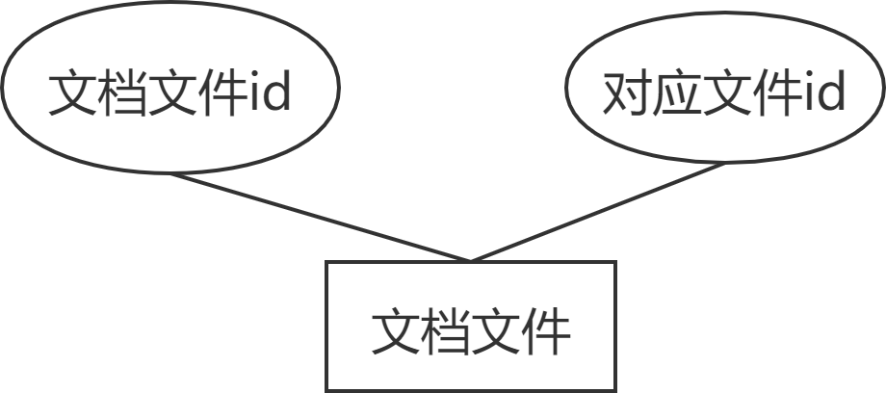
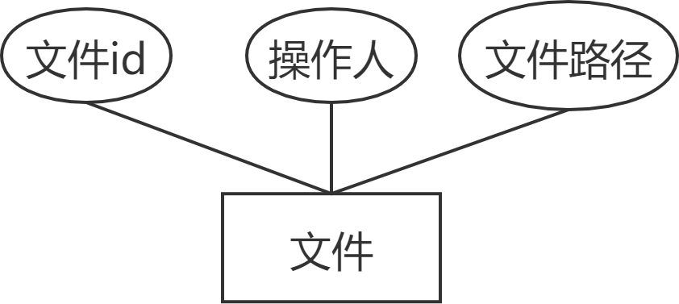

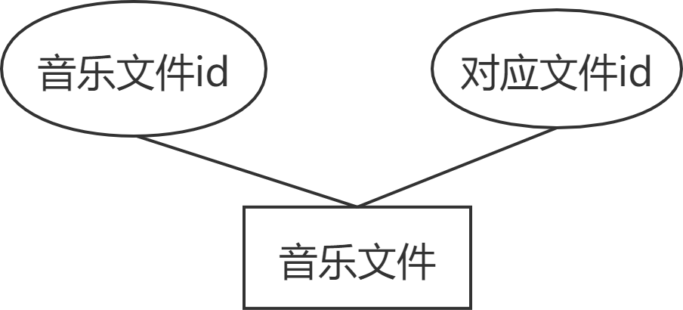
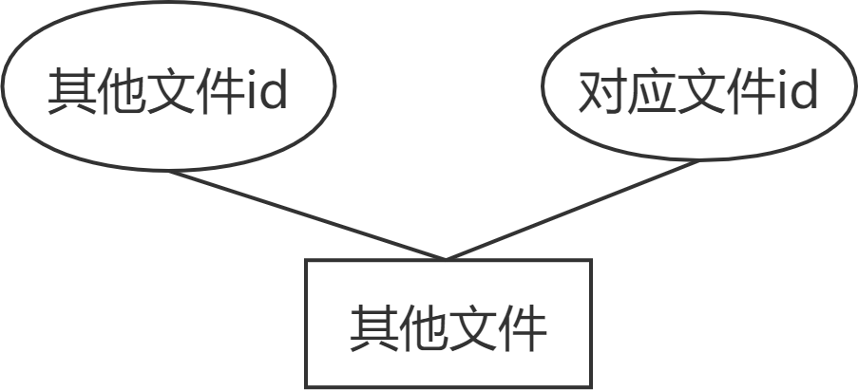
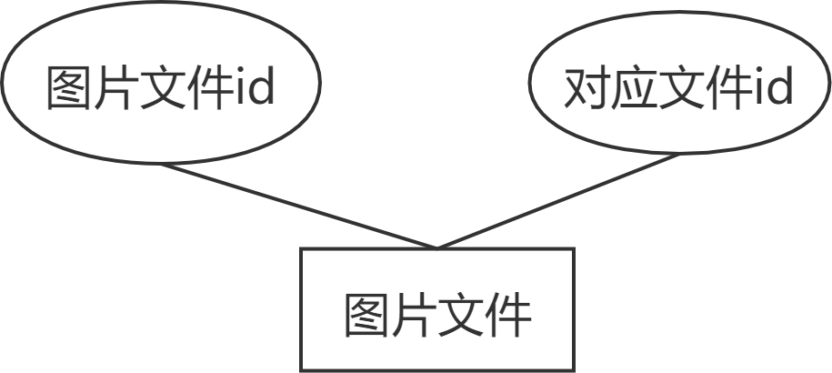

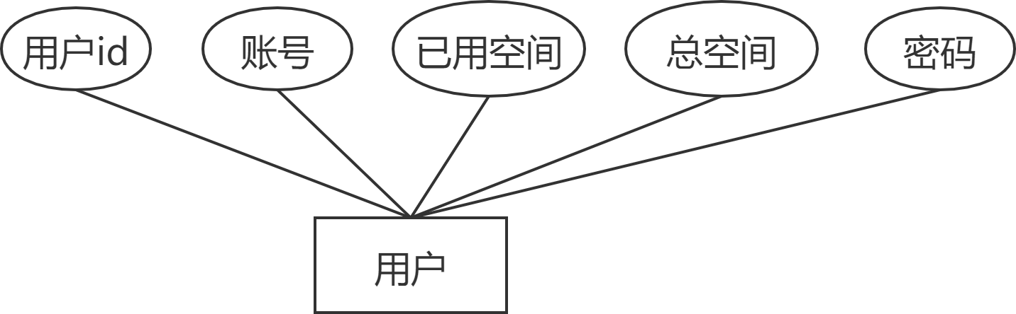
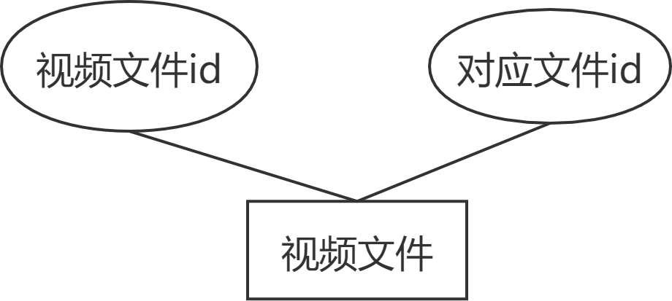
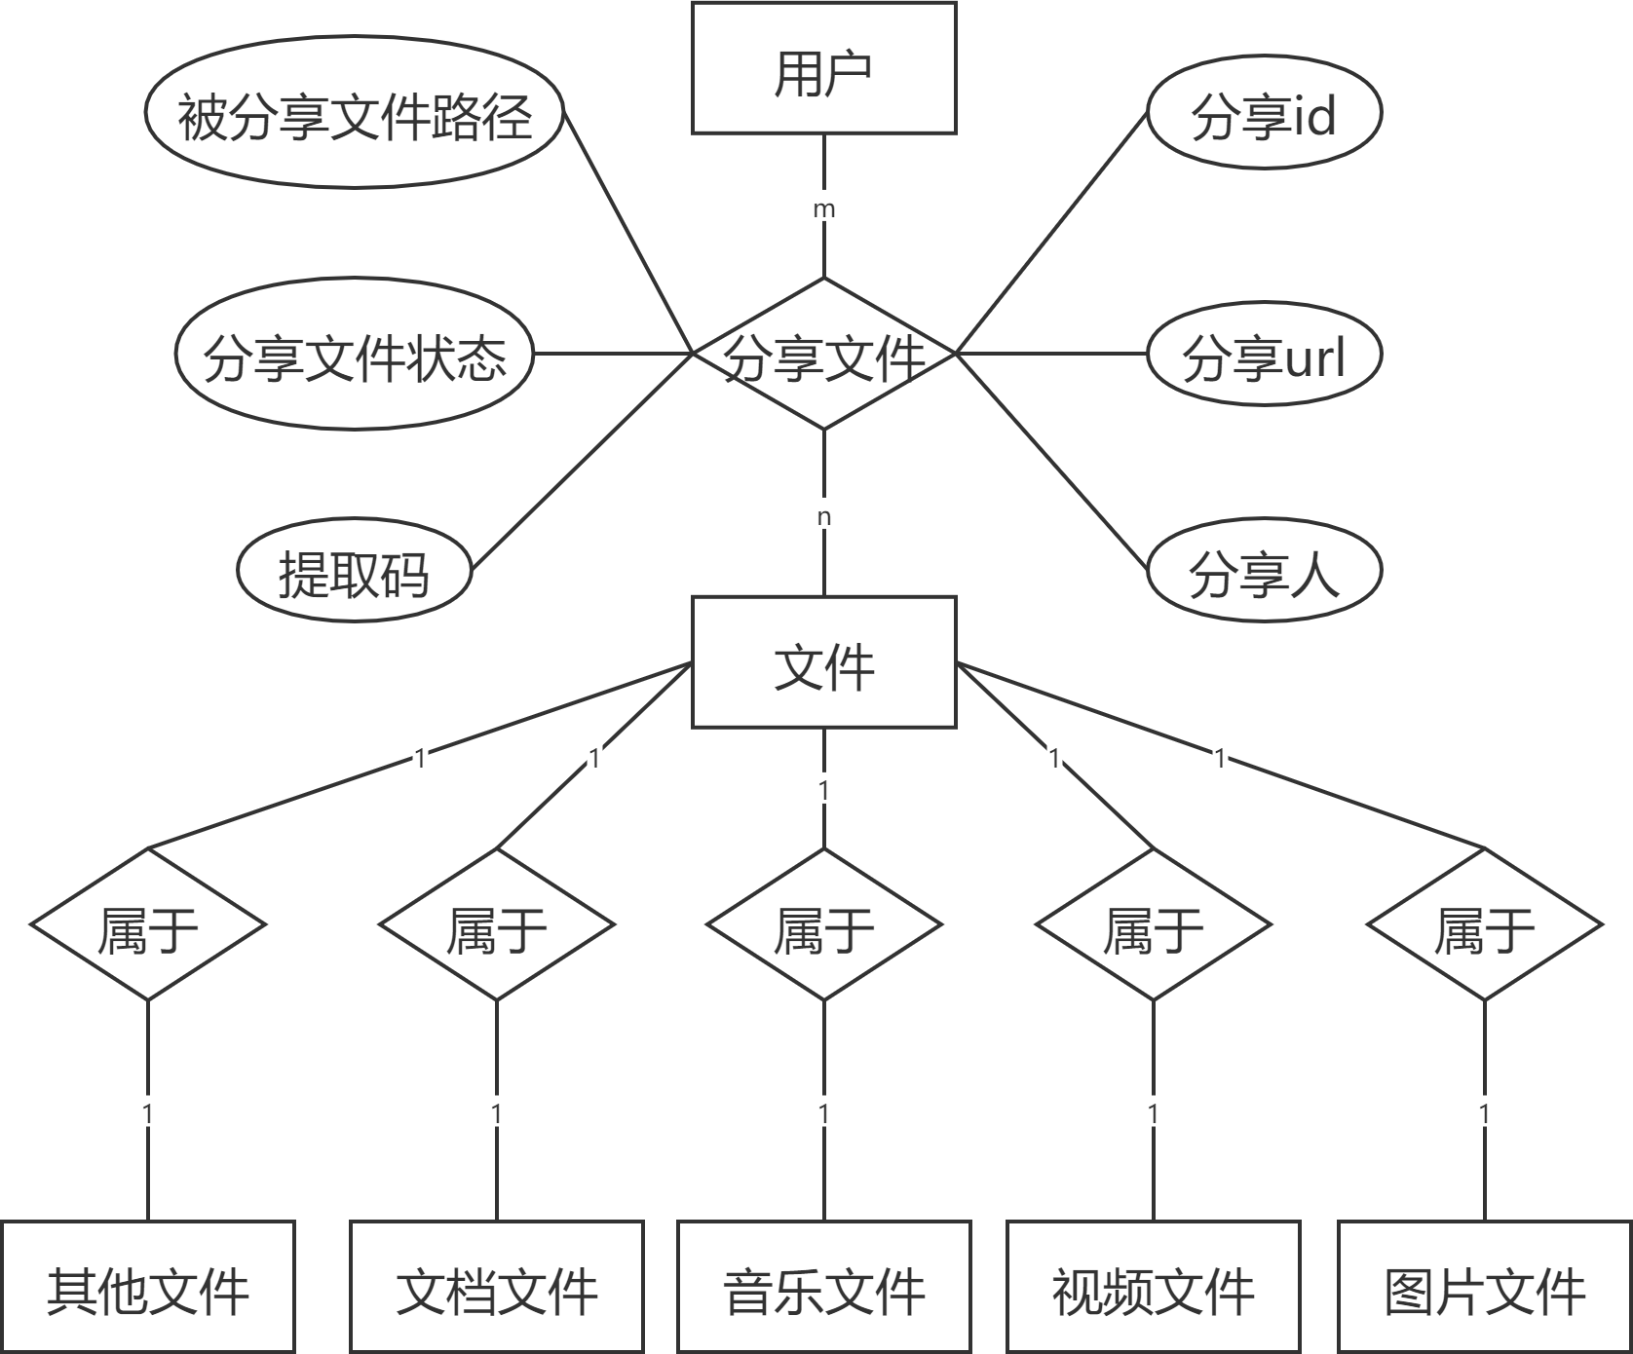
4. 物理设计

4.0 表汇总
表名 | 功能说明
FILE | 存储图书信息
USER | 存储班级信息
SHARE | 存储课程信息
OFFICE | 存储系部信息

4.1 表FILE
表名 | FILE
列名 | 描述 | 数据类型（精度范围） | 空/非空 | 约束条件
field | 文件id（自增） | int(11) unsigned | 非空 | Primary key
userName | 文件名 | Varchar(255) | 非空
filePath | 文件路径 | Varchar(255) | 非空
补充说明

4.2 表USER
表名 | USER
列名 | 描述 | 数据类型（精度范围） | 空/非空 | 约束条件
id | 用户id | int(10) unsigned | 非空 | Primary key
username | 用户名 | Varchar(30) | 非空
password | 密码 | Varchar(30) | 非空
countSize | 已上传文件大小 | Varchar(20) | 非空
totalSize | 可用空间大小 | Varchar(20) | 非空
补充说明

4.3 表SHARE
表名 | SHARE
列名 | 描述 | 数据类型（精度范围） | 空/非空 | 约束条件
shareid | 分项表id | int(10) unsigned | 非空 | Primary key
shareUrl | 分享文件对外地址 | Varchar(20) | 非空
path | 被分享文件路径 | Varchar(50) | 非空
shareUser | 分享人 | int(10) | 非空
status | 1.公开2.加密 | tinyint(4) | 非空
command | 提取码 | varchar(4)
补充说明

4.4 表OFFICE
表名 | OFFICE
列名 | 描述 | 数据类型（精度范围） | 空/非空 | 约束条件
officeid | 上传office文档id | varchar(20) | 非空 | Primary key
officeMd5 | 与上传至百度云文件对应的id | Varchar(20) | 非空
补充说明

4.5 表PIC
表名 | PIC
列名 | 描述 | 数据类型（精度范围） | 空/非空 | 约束条件
picid | 上传PIC文件id | varchar(20) | 非空 | Primary key
picMd5 | 与上传至百度云文件对应的id | Varchar(20) | 非空
补充说明

4.6 表VIDEO
表名 | VIDEO
列名 | 描述 | 数据类型（精度范围） | 空/非空 | 约束条件
videoid | 上传VIDEO文件的id | varchar(20) | 非空 | Primary key
videoMd5 | 与上传至百度云文件对应的id | Varchar(20) | 非空
补充说明

4.7 表MUSIC
表名 | MUSIC
列名 | 描述 | 数据类型（精度范围） | 空/非空 | 约束条件
musicid | 上传office文档id | varchar(20) | 非空 | Primary key
musicMd5 | 与上传至百度云文件对应的id | Varchar(20) | 非空
补充说明

4.8 表OTHER
表名 | OTHER
列名 | 描述 | 数据类型（精度范围） | 空/非空 | 约束条件
otherid | 上传文件id | varchar(20) | 非空 | Primary key
otherMd5 | 与上传至百度云文件对应的id | Varchar(20) | 非空
补充说明

5. 安全性设计

5.1 防止用户直接操作数据库的方法
用户只能通过账号密码登录，登陆之后才能下订单。

5.2 用户帐号密码的加密方法
对用户账号的密码进行MD5加密处理，确保在任何地方都不会出现密码的明文。

6. 优化
优先级 | 优化对象（目标） | 措施
高 | 事务 | 尽量避免大事务操作，提高系统并发能力
中 | 游标 | 尽量避免使用游标，因为游标的效率较差
低 | 字段类型 | 尽量使用数字型字段，若只含数值信息的字段尽量不要设计为字符型
中 | 表连接 | 对于多张大数据量（这里几百条就算大了）的表JOIN，要先分页再JOIN
中 | 函数 | 应尽量避免在where子句中对字段进行函数操作

7. 数据库管理与维护说明
1.定备份策略，数据备份至少每天一次，备份介质场外存放，并建立数据备份日志。
2.根据数据的保密要求和用途，确定使用人员的操作权限。
3.禁止泄露、外借和转移敏感数据信息。
4.未经批准不得随意更改业务数据。
5.数据库运行期间，数据库管理员应对数据库的运行日志及表空间的使用情况进行监控，以便及时发现数据库存在的问题。
6．数据库管理员定时监控数据库告警日志文件，根据日志中发现的问题及时进行处理。
7.数据库管理员要定时监控了解表空间、表空间的碎片及可用空间情况，决定是否要对碎片进行整理或为表空间增加数据文件。
8.数据库管理员要定时对数据库的连接情况进行检查，查看与数据库建立的会话数目是否正常，并对一些连接进行相关处理。
9.数据库管理员要及时对数据库数据文件，控制文件及日志文件进行备份。
10.数据库管理员定时查看数据库中数据文件的状态，根据实际情况决定如何进行处理。 11.数据库管理员定时检查数据库定时作业的完成情况。
12.为保证系统数据的安全，数据库管理员必须定时更换安全口令。

